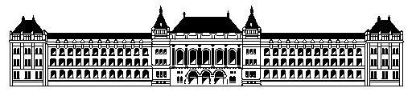
BUDAPESTI MŰSZAKI ÉS GAZDASÁGTUDOMÁNYI EGYETEM
ÉPÍTÉSZMÉRNÖKI KAR
É P Í T Ő M Ű V É S Z E T I D O K T O R I I S K O L A

M E G H Í V Ó
a BME Építőművészeti Doktori Iskola Habilitációs Bizottsága és Doktori Tanácsa
tisztelettel meghívja Önt

Jószai Ágnes
építész

értekezésének nyilvános védésére a
DLA (Doctor of Liberal Arts) fokozat
megszerzésére irányuló eljárás keretében.

Az értekezés címe:

ÁTVÁLTOZ(TAT)ÁS • Adaptív újrahasznosítás

A mestermű:

Maribori Új Művészeti Galéria
nemzetközi tervpályázat I. díjas terve

A kiállítás és a védés ideje:
2021. június 22. (kedd) 14.00 óra

Helye:
BME TEAMS felületen,
csapatkód: 4fhovec
Kattintson ide az értekezlethez való csatlakozáshoz

Budapest, 2021. június 11.

Balázs Mihály DLA
a Habilitációs Bizottság és Doktori Tanács elnöke

